

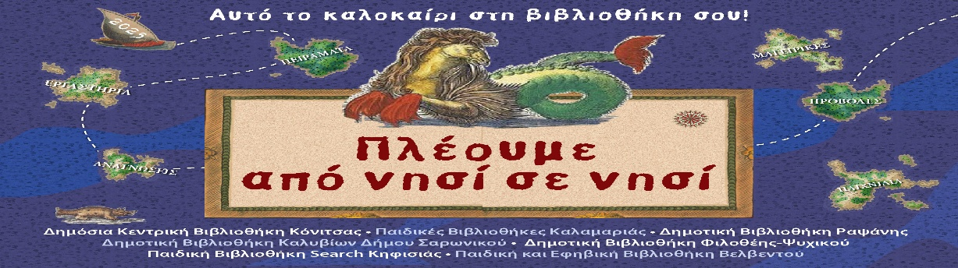
ΠΑΙΔΙΚΗ ΒΙΒΛΙΟΘΗΚΗ ΣΥΝΟΙΚΙΣΜΟΥ ΚΗΦΙΣΙΑΣ
ΠΡΟΓΡΑΜΜΑ
Παρασκευή 4 Ιουλίου, 11:00-12:30, το πρωί
Γιορτή έναρξης! Πόσα βιβλία στα ράφια μιλούνε
για νησιά;
Έλα στη βιβλιοθήκη να μαντέψεις το βιβλίο βρίσκοντας
το όνομα του ήρωα, κάνοντας παντομίμα τον τίτλο του,
αναγνωρίζοντας μια εικόνα του, συμπληρώνοντας τις
λέξεις που λείπουν στον τίτλο του, διαβάζοντας ένα
απόσπασμα. Τα βιβλία κατεβαίνουν από τα ράφια και η
ομάδα με τα περισσότερα σημαιάκια κερδίζει.
Με την αργυροχρυσοχόο Μυρσίνη Μπεζουργιάννη και τον βιβλιοθηκονόμο Νίκο Καϊδετσή
Για παιδιά 6-12 ετών, με προεγγραφή
Τετάρτη 9 Ιουνίου, 11:00-12:30, το πρωί
Από νησί σε νησί: ένα ημερολόγιο ανάγνωσης!
Μια βαρκούλα σε περιμένει να ξανοιχτείς στο
αρχιπέλαγος. Θα ταξιδεύεις από νησί σε νησί. Κάθε νησί
θα έχει μια διαφορετική ιστορία να σου διηγηθεί. Εσύ θα
αποφασίσεις για τη διαδρομή που θα ακολουθήσεις. Ποιο
νησί θα επισκεφτείς πρώτα και ποιο στη συνέχεια. Στο
τέλος του ταξιδιού σου θα έχεις να διηγηθείς στους
φίλους και στις φίλες σου τις περιπέτειες σου και τις
ιστορίες που ταξίδεψες. Ξεκίνα λοιπόν! Πόσο μακριά
μπορείς να φτάσεις;
Με τον βιβλιοθηκονόμο Νίκο Καϊδετσή.
Για παιδιά 6-12 ετών, με προεγγραφή.

Πέμπτη 10 Ιουλίου, 11:00-12:30 το πρωί
Νησί; Ποιο νησί;
Νησιά θησαυρών, καταφύγια πειρατών, τεράτων,
μυστήριων πλασμάτων, στα λογοτεχνικά βιβλία
βρίσκουμε παραστατικές περιγραφές τους. Με αυτές
για οδηγό έλα να τα εικονογραφήσουμε και να τα
τοποθετήσουμε σε έναν φανταστικό χάρτη που θα
κατασκευάσουμε.
Με τη αργυροχρυσοχόο Μυρσίνη Μπεζουργάννη.
Για παιδιά 6-12 ετών, με προεγγραφή.
Υλικά: κανσόν. Κόλλα υγρή uhu, κοχύλια, πέτρες, ξύλα,
φυτά, χώμα

Παρασκευή 11 Ιουλίου, 11:00-12:30, το πρωί
Ξερολιθιές και μύλοι, καντούνια και καμάρες
Στο νησί πρέπει να χτίσεις με τα υλικά που σου
προσφέρει ο περιορισμένος χώρος του. Πρέπει να
είσαι εφευρετικός αν το νερό είναι λιγοστό ή αν η
μόνη πηγή ενέργειας που έχεις είναι ο άνεμος και το
έδαφος λίγο και κατηφορικό. Έλα στη βιβλιοθήκη να
φτιάξουμε μακέτες για να καταλάβουμε μέσα από την
αρχιτεκτονική τις ιδιαιτερότητες της ζωής σε ένα νησί.
Με τη αργυροχρυσοχόο Μυρσίνη Μπεζουργάννη.
Για παιδιά 7-12 ετών, με προεγγραφή.

Τετάρτη 16 Ιουλίου,11.00-12.30, το πρωί
Παξιμάδια και λαδένιες, μάντολες και μαστίχα
Νησιώτικη μαγειρική…ιδιαίτερα υλικά, γεύσεις
παραδοσιακές, απλές και γευστικές. Πιάτα γεμάτα
ιστορία με πρώτες ύλες από την άνυδρη γη και τη
θάλασσα, αμέτρητα, με περίεργα ονόματα. Έλα να τα
ανακαλύψουμε και να γευτούμε όσα θα μαγειρέψουμε.
Με τον βιβλιοθηκονόμο Νίκο Καϊδετσή.
Για παιδιά 6-12 ετών, με προεγγραφή.

Παρασκευή 18 Ιουλίου, 11.00-12.30, το πρωί
Γιορτή λήξης-Ένα νησί από μνήμες και ιστορίες
Ο περίπλους μας στα νησιά φτάνει στο τέλος του — αλλά κάθε τέλος είναι μια νέα αρχή! Ελάτε να φτιάξουμε όλοι μαζί το δικό μας νησί από αναμνήσεις, λέξεις, εικόνες, γεύσεις, κεραμικά, ήχους και ιστορίες από όσα ζήσαμε αυτό το καλοκαίρι. Θα θυμηθούμε, θα μοιραστούμε, θα γελάσουμε και θα γιορτάσουμε! Ο χάρτης των νησιών μας θα μείνει στη βιβλιοθήκη, σημάδι του ταξιδιού μας και υπόσχεση για τα επόμενα.
Με τον βιβλιοθηκονόμο Νίκο Καϊδετσή.
Για παιδιά 6-12 ετών με προεγγραφή.

Παιδική βιβλιοθήκη συνοικισμού Κηφισιάς
Σολωμού 10
Τηλ.2311253387 email:bibliokifisia@gmail.com

